
Hengyi Industries Sdn Bhd
恒逸实业（文莱）有限公司
HYBN-T6-06-0005-2025

Production Technical Monthly Report

生产技术月报

Issued Date：Oct. 2025 颁布日期：2025年10月

Prepared by: Zhang Feipeng
编 写：张飞鹏

Reviewed by: Wen Jiancheng
审 核：温建成

Approved by: She Hongmei
批 准：佘红梅

目 录
1 Unit Production Status 装置生产情况 1
2 Production Notes 生产记事 3
3 Unit Energy Consumption 装置能耗 4
3.1 Unit Energy Consumption Statistics 装置能耗统计 4
3.2 Energy Consumption Comparative Analysis 能耗对比分析 7
3.3 Unit Energy Saving Analysis and Suggestion 装置节能情况分析及建议 7
4 Unit Feedstock 装置原料 8
4.1 Feedstock Properties 原料性质 8
4.2 Feedstock Quality and Control Index Analysis 原料质量与控制指标分析 9
5 Product Quality 产品质量 10
5.1 Unit Cut or Product Qualification Rate 装置馏出口或产品合格率 10
5.2 Analysis of Non-Conforming Products and Corrective Actions 产品不合格情况分析及纠正措施 14
6 Process Control 工艺过程控制 14
6.1 Process Index Control 工艺指标控制 14
6.2 Unit Stability Rate 装置平稳率 15
6.3 Blind Flange Management 盲板管理 16
7 Process Interlocks and Alarms 工艺联锁及报警 16
7.1 Unit Interlock Utilization Status 装置联锁投用情况 16
7.2 Explanation of Interlock Activation 装置联锁启动情况说明 16
7.3 Process Parameter Alarms 生产过程参数报警 16
8 Chemical Auxiliary Management 化工辅料管理 17
9 Process Technology Analysis 工艺技术分析 18
9.1 Catalyst Bed Temperature Rise, Pressure Drop & Long-Term Operation 催化剂床层温升、压降及长周期运行情况 18
9.2 Major Process Parameter Adjustments 主要工艺参数调整情况 18
9.3 Production Bottlenecks & Hot Issue Analysis, etc. 生产瓶颈及热点问题分析等 18
10 Technological transformation 技术改造 18
10.1 Technical transformation Project Implementation Progress 技改项目实施进度 18
10.2 Technical transformation Project Effect Evaluation 技术改造项目效果评价 18
11 Production Fluctuation Analysis 生产波动分析 19
12 Process Corrosion Protection 工艺防腐 19
13 Environmental Protection 环保 19

 | Hengyi Industries Sdn Bhd 恒逸实业（文莱）有限公司
 | Production Technical Monthly Report 生产技术月报
 | Doc No. | HYBN-T6-06-0005-2025 | Ver No. | 1 | Page 1 of 19

1 Unit Production Status 装置生产情况
本月空分空压各装置运行正常，装置平稳率、仪表自控率以及联锁投用率如下：
表1-1 10月份空分空压装置生产概况
装置名称 | 装置平稳率 | 仪表自控率 | 联锁投用率
空分空压装置 | 100% | 99.88% | 100%
本月公用工程部装置平稳率、仪表自控率以及联锁投用率全部合格。

  - 空分空压装置
空分空压装置10月份全月正常运行，全月氮气产量共计13412535 Nm³，放空量2827920 Nm³，放空占比21.08%；装置平均外送出氮气量14740 Nm³/h；液氮产量（气态）2343 Nm³/h；本月装置平稳率100%，仪表自控率99.88%，联锁投用率100%。
表1-2 10月份空分空压装置生产任务完成情况
指标名称 | 设计值 | 去年同期  （2024年10月） |  | 上月（9月） |  | 本月（10月） |  | 本年度累计
指标名称 | 产量  Nm³/h | 产量  Nm³ | 平均  Nm³/h | 产量  Nm³ | 平均  Nm³/h | 产量  Nm³ | 平均  Nm³/h | 产量  Nm³
0.6 MPa氮气  产量 | 18000 | 13415776 | 18032 | 12981959 | 18030 | 13412535 | 18027 | 131517614
0.6 MPa氮气  外送量 | 18000 | 9261332 | 12448 | 10730326 | 14903 | 10966919 | 14740 | 106638366
液氮 | 1500 | 1739842 | 2338 | 1683611 | 2338 | 1743287 | 2343 | 16813027
0.85 MPa  氮气至重整 | 800 | 387299 | 521 | 413638 | 575 | 465501 | 626 | 4161183
0.85 MPa  氮气至常减压 | 100 | 45677 | 61 | 15373 | 21 | 19421 | 26 | 462608
2.5 MPa氮气 | 间歇使用 | 359293 | 483 | 436993 | 607 | 366179 | 492 | 3708863
仪表风 | 10000 | 8067837 | 10844 | 7094281 | 9853 | 7678728 | 10321 | 74084639
工厂风 | 13500 | 2758694 | 3708 | 2229031 | 3096 | 2288828 | 3076 | 25261993
备注：年累计量从2025年1月份开始累计。
10月份0.6MPa氮气产量比上月减少3 Nm³/h，基本持平；较去年同期减少5 Nm³/h，基本持平。0.6 MPa氮气外送量比上月减少163 Nm³/h，较去年同期增加2292 Nm³/h，原因是空分空压装置开工以来，空分装置界区外送流量计FIQ00801测量值较空分装置冷箱氮气产量FIQC00402低约3000Nm³/h，造成界区外供流量累计偏小，致核算的氮气放空量偏大；2025年1月，经流量计厂家对FIQ00801进行重新测算，修订流量计参数，现FIQ00801与FIQC00402流量控制在偏差范围内。液氮产量比上月增加5 Nm³/h，基本持平；较去年同期增加5Nm³/h，基本持平；较设计产量增加843 Nm³/h。0.85MPa氮气至重整较上月增加51 Nm³/h，较去年同期增加105Nm³/h；0.85 MPa氮气至常减压较上月增加5 Nm³/h，较去年同期减少35 Nm³/h。2.5 MPa氮气用量较上月减少115 Nm³/h；较去年同期增加9 Nm³/h，基本持平。仪表风用量较上月增加568 Nm³/h，较去年同期减少523 Nm³/h。工厂风用量较上月减少20 Nm³/h，基本持平；较去年同期减少632 Nm³/h。全月各压力等级产品氮气及仪表风和工厂风外供压力保持稳定。

1.2 第二循环水场（简称二循）
表1-3 10月份二循生产完成情况
指标名称 | 设计值 | 去年同期  （2024年10月） |  | 上月（9月） |  | 本月（10月） |  | 本年度累计
指标名称 | 平均量  m³/h | 产量  m³ | 平均  m³/h | 产量  m³ | 平均  m³/h | 产量  m³ | 平均  m³/h | 产量  m³
循环水外供 | 5000 | 3354091 | 4508 | 3277547 | 4552 | 3371907 | 4532 | 33006382
生产补水 | 120 | 20899 | 28.09 | 22296 | 30.9 | 22776 | 30.6 | 198101
排污 | 20 | 712 | 0.96 | 1327 | 1.8 | 883 | 1.2 | 16552
备注：年累计量从2025年1月份开始计。
本月二循正常运行，各项控制指标在控制范围内；累计外供循环水3371907 m³，平均4532 m³/h，较上月和去年同期基本持平。生产水补水总量22776 m³，平均30.6 m³/h，较上月和去年同期基本持平。本月二循因补水浊度高间断置换水质，平均排污量为1.2 m³/h，较上月减少0.6 m³/h，较去年同期增加0.24m³/h。

1.3 厂前区制冷站

表1-4 10月份厂前区制冷站生产完成情况
指标名称 | 设计值 | 去年同期（2024年10月） |  | 上月（9月） |  | 本月（10月） |  | 本年度累计
指标名称 | 平均  m³/h | 产量  m³ | 平均  m³/h | 产量  m³ | 平均  m³/h | 产量  m³ | 平均  m³/h | 产量  m³
110℃热水 | 245 | 52601 | 70.7 | 52202 | 73 | 53543 | 72 | 621817
7℃冷水 | 1348 | 578877 | 778 | 527036 | 732 | 543555 | 731 | 5695028
备注：年累计量从2025年1月份开始计。
本月厂前区制冷站冷冻水正常供CCR、化验室、办公楼、消防楼以及检修楼，累计外供冷冻水543555 m³，平均731 m³/h，较上月基本持平，较去年同期减少47 m³/h。累计热水用量53543 m³，平均72 m³/h，较上月和去年同期基本持平。

2 Production Notes 生产记事

2.1 空分空压装置
日期 | 生产记事
10月2日 | 16::45定期切换，将干燥器C切换至A运行；  空压机B二级冷却器空气进口管箍泄漏
10月3日 | 将空压机B切换至空压机D运行（二级冷却器空气进口管箍泄漏处理）
10月9日 | 氮气应急，0.6MPa氮气外送最大量51300Nm3/h，持续25分钟，管网最低压力0.658MPa,氮中氧含量最大0.914ppm
10月11日 | 8:45停止氮气增压机
10月13日 | 15:58调整空压机K001D、E、F油温
10月14日 | 10:15仪表气外供量波动，最大量12563Nm³/h，调度反馈：灵活焦化一仪表气调节阀卡住，10:25恢复正常
10月19日 | 干燥器A疏水阀回讯故障3次
10月21日 | 低温水泵WP002A电机轴承温度高，8:45将A切至B；A电机前后轴承清脂后备用；  低压液氮泵NP001A/B进出口安全阀V00617、V00620、V00625、V00628校验
10月23日 | 12:59主冷乙炔高报，现场排液30min
10月24日 | 08:21 液氮总库存2049.99m³，启动氮气压缩机5701-K003B
10月24日 | 分析仪表处理空压厂房东北角监控，恢复正常；  氮气应急0.6MPa氮气外送最大量50060Nm3/h，持续38分钟，管网最低压力0.662MPa,氮中氧含量最大0.968ppm
10月25日 | 中压空温式气化器AH002进口法兰漏液；  氮气应急0.6MPa氮气外送最大量51500Nm3/h，持续30分钟，管网最低压力0.662MPa,氮中氧含量最大1.425ppm
10月28日 | 中压空温式气化器AH002进口更换法兰垫片，检查不漏；  主冷总烃、乙烷有上涨趋势，联系分析仪表查看；现场排液半小时（总烃42.261ppm，乙烷13.7ppm；总烃最高值42.265ppm）
10月29日 | 中压液氮泵5701-NP003A、B进出口安全阀V00702、V00705、V00710、V00713校验；  膨胀机A/B增压端总管露点AIA00301分析表波动，联系分析仪表查看，无异常；
10月30日 | 分子筛后二氧化碳AIA00203由0.06ppm降至0.015ppm，联系分析仪表查看，已校准；  K002油泵出口、K003A/B油泵出口共6台安全阀校验；  分析小屋空调处理后，分子筛后二氧化碳、增压端总管露点、总烃皆恢复正常

2.2 第二循环水场
日 期 | 记事
10月3日 | 余氯测量药剂使用完毕，更换药剂；
10月7日 | 循环水泵P201C更换联轴器膜片
10月17日 | 二循生产水浊度高4.34NTU，消防楼前外排20t/h
10月20日 | 二循取黏泥样，排污开大至14.47t/h约1h
10月25日 | 因二循生产水浊度上涨13.76NTU，导致塔池浊度上涨，将排污开大至2t/h；
10月29日 | 21:40二循生产水浊度高3.72NTU，01:18消防楼前外排15t/h

2.3 厂前区制冷站
日 期 | 记事
10月11日 | 溴化锂制冷机组C容量阀控制执行机构故障更换；
10月15日 | 溴化锂机组WCH001C切B时，WCH001B低压侧溶液喷淋泵过载，切回C运行
10月16日 | WCH001B低压侧溶液喷淋泵处理完毕，16:57溴化锂机组WCH001C切B运行；

3 Unit Energy Consumption 装置能耗

3.1 Unit Energy Consumption Statistics 装置能耗统计

3.1.1 空分空压装置
表3-1-1 空分空压能耗报表
指标名称 | 单位 | 设计值 | 2024年10月（去年同期） |  | 9月份（上月） |  | 10月（本月） |  | 本年累计
指标名称 | 单位 | 设计值 | 数量 | 单耗 | 数量 | 单耗 | 数量 | 单耗 | 数量
氮气产量 | Nm³ | / | 13415776 | / | 12981959 | / | 13412535 | / | 131615673
平均产量 | Nm³/h | 18000 | 18633 | / | 18030 | / | 18027 | / | /
液氮产量 | Nm³ | / | 1739842 | / | 1683611 | / | 1743287 | / | 16813383
平均产量 | Nm³/h | 1500 | 2416 | / | 2338 | / | 2343 | / | /
空分电消耗 | KWh/ Nm³ | 0.37 | 5522997 | 0.3644 | 5010221 | 0.3416 | 5220417 | 0.3444 | 51133957
仪表风产量 | Nm³ | / | 8067837 | / | 7094281 | / | 7678728 | / | 74083959
平均产量 | Nm³/h | 10000 | 10844 | / | 9853 | / | 10321 | / | /
工厂风产量 | Nm³ | / | 2758694 | / | 2229031 | / | 2288828 | / | 25261398
平均产量 | Nm³/h | 13500 | 3708 | / | 3096 | / | 3076 | / | /
空压电消耗 | KWh/ Nm³ | 0.15 | 1410988 | 0.1303 | 1272153 | 0.1364 | 1278742 | 0.1283 | 12822041
备注：2025年累计量从1月份开始计。

3.1.2 第二循环水场
表3-1-2 第二循环水场能耗报表
指标名称 | 单位 | 2024年10月  （去年同期） |  | 9月（上月） |  | 10月（本月） |  | 本月止年累计
指标名称 | 单位 | 数量 | 平均/单耗 | 数量 | 平均/单耗 | 数量 | 平均/单耗 | 数量
生产补水 | m³ | 20899 | 28.09 | 22296 | 30.9 | 22776 | 30.6 | 198102
排污量 | t | 712 | 1.0 | 1327 | 1.8 | 883 | 1.2 | 16552
电 | kWh | 475242 | 0.1417 | 458396 | 0.1398 | 474940 | 0.1409 | 4671331
外供循环量 | m³ | 3354091 |  | 3277547 |  | 3371907 |  | 33006749

备注：2025年累计量从1月份开始计。

3.1.3 厂前区制冷站
表3-1-3 厂前区制冷站能耗报表
指标名称 | 单位 | 2024年10月（去年同期） |  | 9月（上月） |  | 10月（本月） |  | 本月止年累计
指标名称 | 单位 | 数量 | 单耗 | 数量 | 单耗 | 数量 | 单耗 | 数量
电 | kWh | 221400 | 0.383 | 221400 | 0.389 | 221400 | 0.389 | 2214000
除盐水 | m³ | 7.5 | 0 | 15.32 | 0 | 10.21 | 0 | 106.19
循环水消耗 | m³ | 1316313 | 2.2739 | 1286928 | 2.4418 | 1273624 | 2.200 | 12366432
110℃热水 | m³ | 52601 | 0.0909 | 52202 | 0.0990 | 53543 | 0.0985 | 621817
7℃冷水 | m³ | 578877 | / | 527036 | / | 543555 | / | 5695028
备注：2025年累计量从1月份开始计。

3.2 Energy Consumption Comparative Analysis 能耗对比分析
3.2.1 空分空压装置

空分单元氮气设计电单耗0.37 KWh/Nm³，本月电单耗0.3444 KWh/Nm³低于设计电耗，较上月电单耗增加0.0028 KWh/Nm³，较去年同期降低0.02 KWh/Nm³。
空压单元设计电单耗0.15 KWh/Nm³，本月电单耗0.1283 KWh/Nm³低于设计电耗，较上月电单耗降低0.0081 KWh/Nm³，较去年同期降低0.02 KWh/Nm³。
电单耗降低原因为响应公司节能降耗，空分空压装置关小压缩机放空阀开度。

3.2.2 二循

2025年10月生产补水为22776 m³；电耗474940 kWh；单耗0.1409 KWh/m³；较上月增加0.0011 kWh/m³，较去年同期降低0.0008 kWh/m³。
本月二循循环水正常供空分空压装置、厂前区制冷站，累计外供循环水3371907 m³。

3.2.3 厂前区制冷站
因厂前区制冷站没有单独计量电表，根据实际电机功率估算为一个固定值221400KWh，每月从总电量中减掉。（2025年累计电量2214000KWh）。
厂前区制冷站单元除盐水单耗忽略不计。
本月循环水单耗2.200 m³，较上月单耗降低0.2418 m³，较去年同期降低0.0739 m³。
本月110℃热水单耗0.0985 m³，较上月单耗降低0.0005 m³，较去年同期增加0.0076 m³

3.3 Unit Energy Saving Analysis and Suggestion 装置节能情况分析及建议

3.2.1 主要节能工作开展情况
3.2.1.1空分空压装置中压后备系统采用中压液氮泵NP003A/B给中压液氮罐SV002A/B充液体（正常1~2天充一次，每次约6~8小时），待液位充满后停泵的运行模式。正常运行期间中压液氮罐通过自增压直接进入中压水浴或空温式汽化器汽化送出至中压氮气管网，减少了设计时中压液氮泵NP003A/B连续运行的电耗，避免因下游用户使用中压氮气时启动中压氮泵产生的电耗和设备损耗，增加空分后备系统的可靠性和稳定性。

3.2.1.2降本增效方案：
（1）厂前区制冷站溴化锂机组优化运行方式工艺调整优化，降低电耗及水耗，按照调整后单台溴化锂机组运行模式供应冷冻水管网。
（2）分子筛电加热器出口温度由原设计值180℃降为170℃稳定运行，分子筛冷吹峰值稳定132℃左右，满足分子筛纯化器再生需求。

3.2.1.3主要节能设施运行情况
溴化锂机组三开一备调整为一开三备运行，分子筛电加热器出口温度设定值由设计的180℃降低至170℃运行，氮压增压机本月停运18天。

3.2.2 对装置节能工作的建议
3.2.2.1计划名称：液氮库存满足工况前提下优化氮气增压机连续运行改为间断运行。
目前现状：氮气增压机一开一备，为0.85MPa氮气管网稳定供应氮气，用户有重整装置和常减压装置。
具体措施：由于常压液氮罐液位到77%时罐满溢流，为减少装置能耗，当液位达到72%时采用停止氮气增压机运行，使用中压后备系统消耗液氮汽化方式为0.85MPa氮气管网供应氮气。
预计效果：氮气增压机停止运行后，每天可节约电量528KWh。
3.2.2.2计划名称：空压机出口总管至空冷塔前放空阀开度保持微开或全关
目前现状：5701PIC00110在分子筛冷吹开始至冷吹结束，基本可以全关。
具体措施：内操根据分子筛切换，及时关注放空阀开度，必要时手动干预调节。
预计效果：空分装置能耗较去年同期明显下降，每天可节约电量620 KWh。

4 Unit Feedstock 装置原料

4.1 Feedstock Properties 原料性质
表4-1 原料空气指标分析数据
 | 组分 | 设计值 | 最大值 | 最小值 | 平均值 | 合格 | 不合格 | 合格率%
空分入口管空气 | 二氧化碳ppm | ＜700 | 248.92 | 222.55 | 235.82 | 4 | 0 | 100%
空分入口管空气 | 甲烷ppm | ＜8 | 1.76 | 1.38 | 1.52 | 4 | 0 | 100%
空分入口管空气 | 总烃ppm | ＜8 | 1.76 | 1.38 | 1.52 | 4 | 0 | 100%
空分入口管空气 | 乙炔ppm | ＜3.2 | 0 | 0 | 0 | 4 | 0 | 100%
10月份空分空压装置原材料空气指标分析全部正常范围内。

4.2 Feedstock Quality and Control Index Analysis 原料质量与控制指标分析
4.2.1原料空气中二氧化碳趋势图
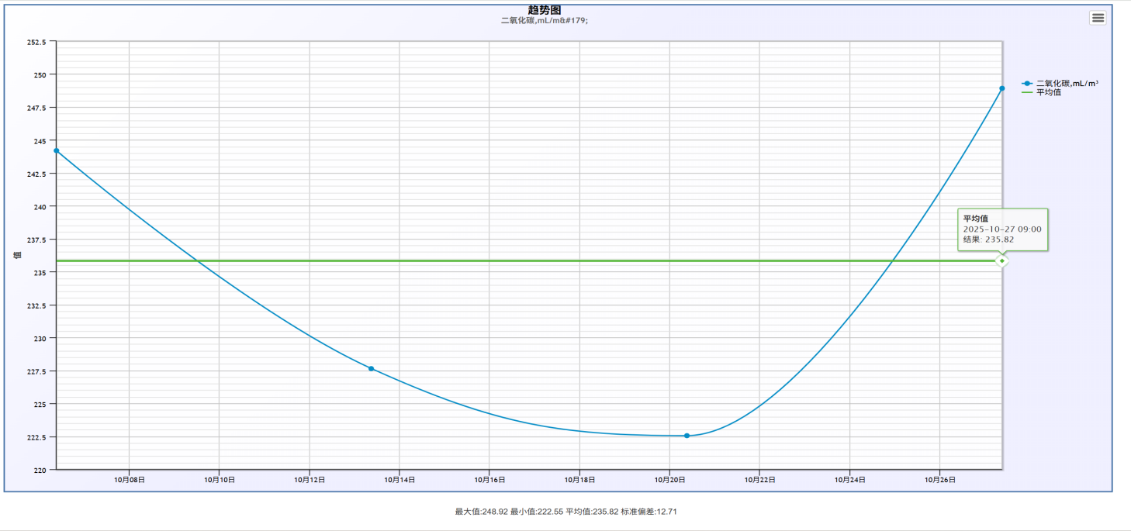
图4-1 原料空气中二氧化碳趋势图
10月份空分空压装置原材料空气中二氧化碳指标分析全部在正常范围内。

4.2.2 原料空气中甲烷及总烃趋势图
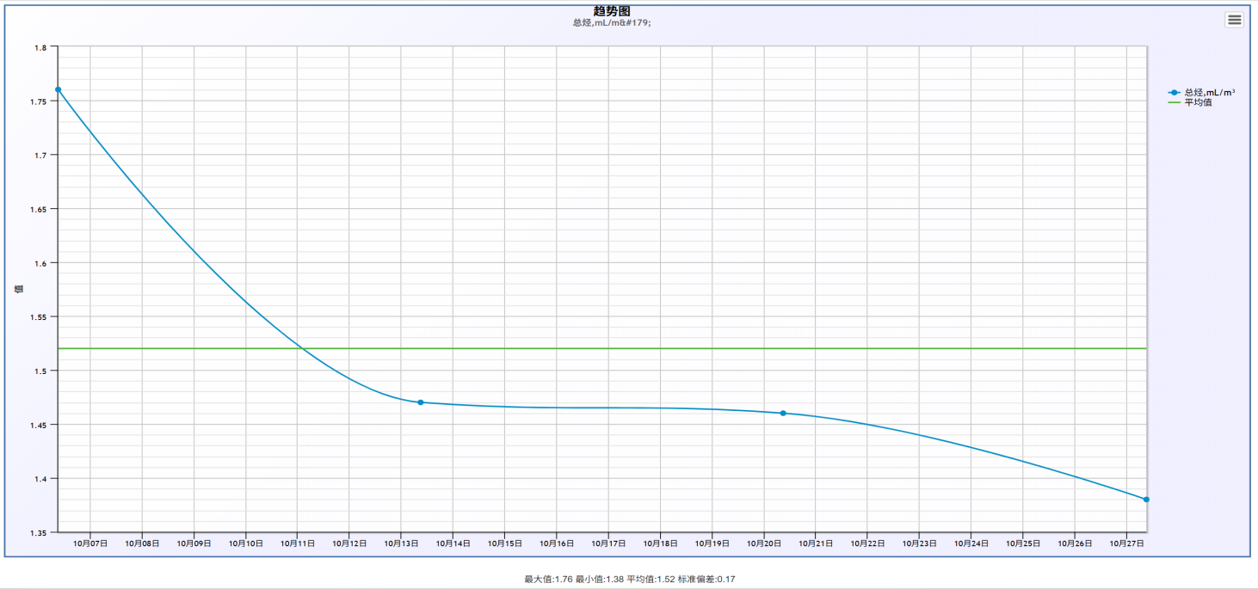
图4-1 原料空气中甲烷及总烃趋势图
10月份空分空压装置原材料空气中总烃及甲烷指标分析全部在正常范围内。

5 Product Quality 产品质量

5.1 Unit Cut or Product Qualification Rate 装置馏出口或产品合格率
5.1.1 空分空压装置

5.1.1.1 氮气产品
表5-1 氮气产品合格率统计
采样点 | 组分 | 设计值 | 最大值 | 最小值 | 平均值 | 合格 | 不合格 | 合格率
AE00503 | 氧含量ppm | ≤5 | 0.3 | 0.1 | 0.2 | 14 | 0 | 100.00

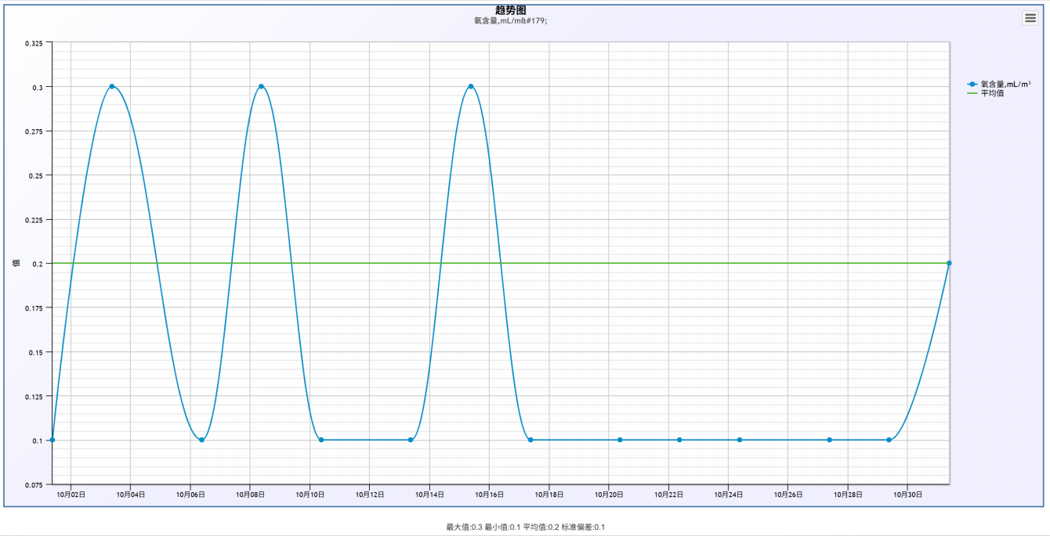
图5-1 10月份氮气产品纯度趋势

5.1.1.2 液氮产品
表5-2 液氮产品合格率统计
采样点 | 组分 | 设计值 | 最大值 | 最小值 | 平均值 | 合格 | 不合格 | 合格率
AE00601 | 氧含量ppm | ≤5 | 0.2 | 0.1 | 0.1 | 14 | 0 | 100.00

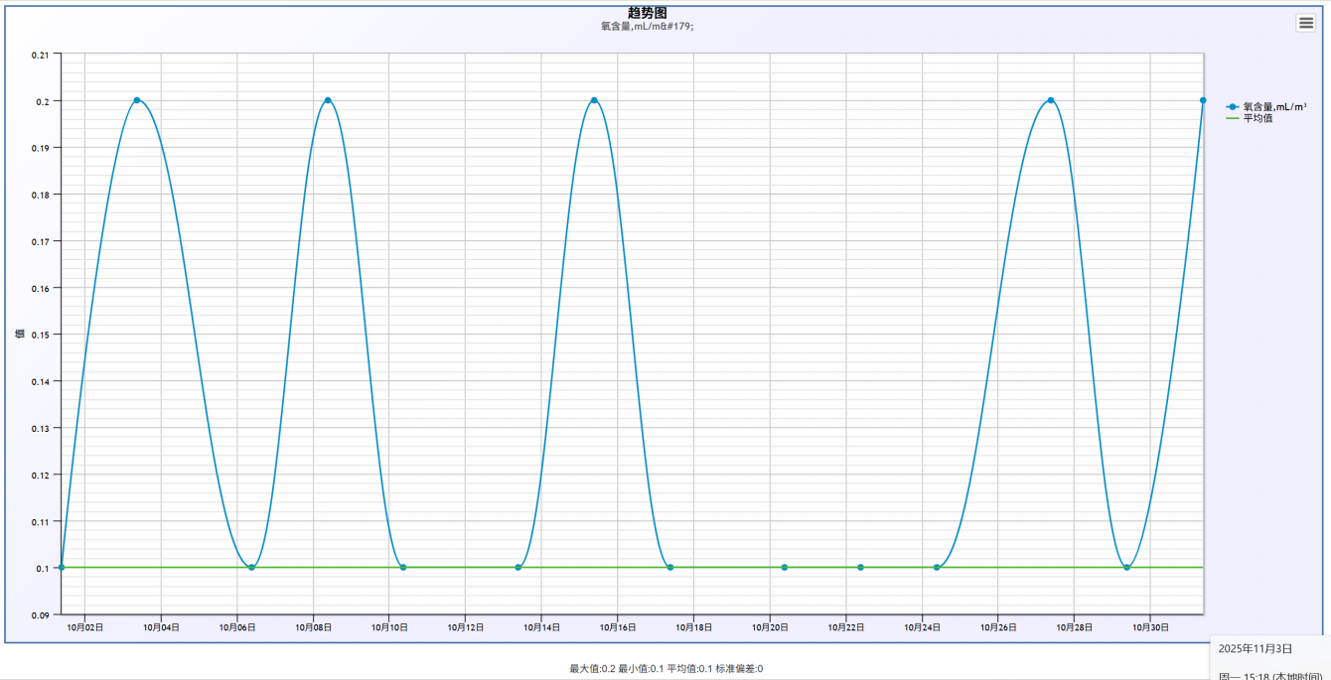
图5-2 10月份液氮产品纯度趋势

5.1.1.3 仪表风产品
表5-3 仪表风产品合格率统计
采样点 | 组分 | 设计值 | 最大值 | 最小值 | 平均值 | 合格 | 不合格 | 合格率
仪表风出  空分界区前 | 露点℃ | ＜-38.6 | -50 | -64 | -57.5 | 14 | 0 | 100.00

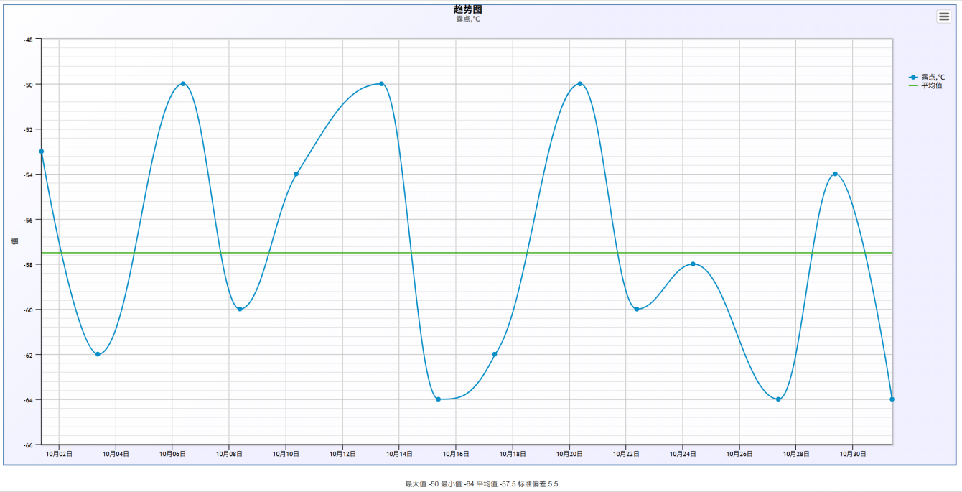
图5-3 10月份仪表风产品露点趋势

空分空压单元主要产品质量数据分析总结：
（1）产品氮气纯度：全月都在5ppm以下，合格率100%，最大值:0.3ppm，最小值0.1ppm，平均值0.2ppm。
（2）产品液氮纯度：全月都在5ppm以下，合格率100%，最大值0.2ppm，最小值0.1ppm，平均值0.1ppm。
（3）产品仪表风露点：全月都在压力露点-10℃（-38.6℃）以下，合格率100%，最大值-50℃，最小值-64℃，平均值-57.5℃。
10月份空分空压装置产品全部合格。

5.1.2 二循环水装置
本月二循环水运行正常，塔池浊度下半月偏高，其余各项指标均处于控制范围内。生产水补水浊度自中旬开始较高，本月循环水浓缩倍数平均值为：6.2倍。
二循水质指标如下图所示：
图5-4 二循环水场总铁趋势图

10月份循环水总铁合格，全月均控制在指标1mg/L以下。

图5-5 二循环水场循环水浊度趋势图

图5-5 二循环水场循环水浓缩倍数趋势图

10月中旬由于生产水补水浊度高，排补置换，浊度控制指标范围是≤10NTU，20日至月底超指标运行，浊度最高12.63NTU。

5.2 Analysis of Non-Conforming Products and Corrective Actions 产品不合格情况分析及纠正措施

5.2.1 产品不合格情况分析
自10月20日开始，第二循环水场塔池浊度大于10NTU，原因为生产补水浊度高所致。

5.2.2 采取措施
（1）向调度申请，通过在生产水最末端即消防楼前排放，将生产水浊度降低，来满足第二循环水场补水水质的要求。
（2）通过加大二循排污量，和增加旁路过滤器的反洗次数，来置换塔池循环水，以达到降低塔池浊度的目的。

6 Process Control 工艺过程控制

6.1 Process Index Control 工艺指标控制
表6-1 关键工艺控制指标
名称 | 位号 | 指标  范围 | 单位 | 最大值 | 最小值 | 平均值 | 总数 | 不合格（％） | 合格率（％）
0.6MP氮气压力 | 5701PIC00801 | 0.6~0.8 | MPa | 0.704 | 0.652 | 0.692 | / | 0 | 100
0.85MPa氮气压力 | 5701PIC00802 | 0.85~1.0 | MPa | 0.906 | 0.821 | 0.886 | / | 0 | 100
2.5MP氮气压力 | 5701PIC00803 | 2.2~2.8 | MPa | 2.535 | 2.188 | 2.398 | / | 0 | 100
仪表风管网压力 | 5701PIC01001 | 0.6~0.8 | MPa | 0.770 | 0.710 | 0.735 | / | 0 | 100
工厂风管网压力 | 5701PI01004 | 0.5~0.8 | MPa | 0.645 | 0.562 | 0.612 | / | 0 | 100
厂前区制冷站冷冻水供水温度 | 5602TI00104 | 7~10 | ℃ | 12.2 | 6.7 | 7.4 | / | 0 | 100
仪表风露点分析 | 无位号 | ≤-10（折合常压露点-38.6） | ℃ | -50 | -64 | -57.5 | 14 | 0 | 100
产品氮气纯度 | 5701AE00503 | ≤5 | ppm | 0.3 | 0.1 | 0.2 | 14 | 0 | 100
空分液氮纯度 | 5701AE00601 | ≤5 | ppm | 0.2 | 0.1 | 0.1 | 14 | 0 | 100
常压液氮储罐液位 | 5701LIAS00601 | 30~75 | ％ | 74.0 | 67.0 | 69.4 | / | 0 | 100
空分液氮产量 | 5701FI00501 | ≥1500 | Nm³/h | 3151 | 1162 | 1998 | / | 0 | 100
空分二氧化碳含量 | 5701AIA00203 | ＜1 | ppm | 0.147 | 0 | 0.090 | / | 0 | 100
空分总烃含量 | 5701AIA00509-1 | ≤80 | ppm | 42.28 | 14.37 | 25.44 | / | 0 | 100

6.2 Unit Stability Rate 装置平稳率
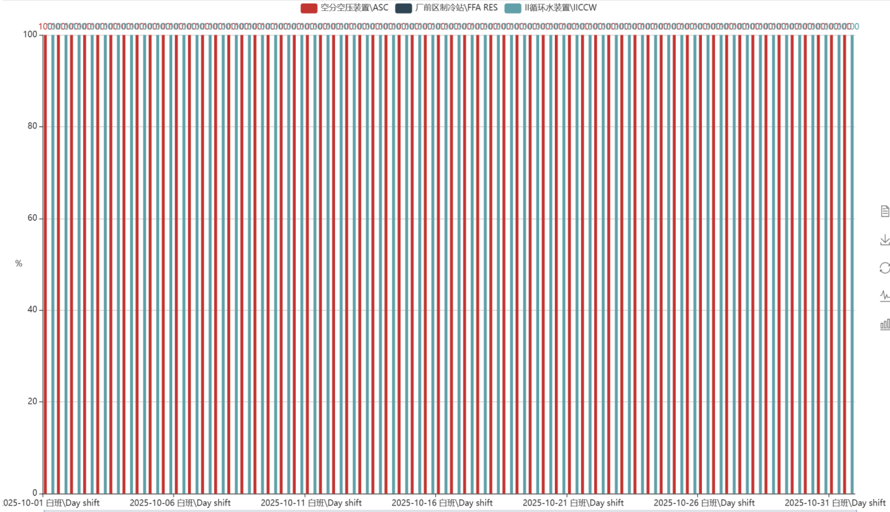
图6-1 平稳率变化趋势图
10月空分空压、第二循环水场、厂前区制冷站运行无异常波动，平稳率100%。

6.3 Blind Flange Management 盲板管理
表6-2 装置盲板变更情况表
盲板位置 | 盲板处介质情况 |  |  |  | 盲板状态
盲板位置 | 名称 | Ø管径 | 压力Mpa | 温度  ℃ | 上月 | 本月 | 编号 | 变更日期 | 变更  原因
/ | / | / | / | / | / | / | / | / | /
10月份空分空压装置盲板无变更。

7 Process Interlocks and Alarms 工艺联锁及报警

7.1 Unit Interlock Utilization Status 装置联锁投用情况
表7-1 装置联锁投用情况表
项目 | 数量 | 项目 | 数量 | 联锁投用率
SIS联锁总数量 | / | SIS已投用数量 | / | /
DCS联锁总数 | 172 | DCS联锁已投用数量 | 169（3个已申请长期摘除） | 100%
10月空分空压装置除已申请长期摘除的3个联锁外，其余全部投用。
备注：膨胀机运行信号 5701HL00360A/B丢失引发空分单元跳车联锁已申请长期摘除；
中压液氮罐A自增压阀控制联锁已申请长期摘除；
中压液氮罐B自增压阀控制联锁已申请长期摘除；

7.2 Explanation of Interlock Activation 装置联锁启动情况说明
本月空分空压装置联锁正常投用，总投用率:100%。

7.3 Process Parameter Alarms 生产过程参数报警
表7-1 参数报警统计表
编号 | 项目 | 值
1 | 已激活的报警总数 | 11737
2 | 报警率，% | 3.26
3 | 报警抑制数 | 0
4 | 持续报警数 | 0
频繁报警仪表情况说明、仪表自控率等
频繁报警数仪表说明：
（1）5701-TI07405/TI07412/TI07419（仪表风干燥器A/B/C电加热器出口温度）：备用设备停运。
（2）5701-TIAS00205/TIAS00206（纯化系统电加热器A/B出口温度）：备用设备停运。
（3）5701-PICA07303A/B（氮气增压机A/B进口压力）：设备停运。
（4）5701-PICA07305A/B（氮气增压机A/B出口压力）：设备停运。
（5）5701-PDIAS00621/PDIAS00622（低压液氮泵A/B进出口压差）：备用设备停运。
（6）5701-PICAS00607/PICAS00609（低压液氮泵A/B出口压力）：备用设备停运。
（7）5701-PDIAS00721/PDIAS00722（中压液氮泵A/B进出口压差）：备用设备停运。
（8）5701-PICA00703/PICA00705（中压液氮泵A/B出口压力）：备用设备停运。

8 Chemical Auxiliary Management 化工辅料管理

8.1 第二循环水场消耗及分析
表8-1 装置主要辅助材料消耗统计表
名称 | 2024年10月（去年同期） |  | 9月（上月） |  | 10月（本月） |  | 本年度累计
名称 | 消耗  T | 单耗  ppm | 消耗  T | 单耗  ppm | 消耗  T | 单耗  ppm | 消耗  T
10%  次氯酸钠 | 2.44 | 0.75 | 2.59 | 0.76 | 3.98 | 1.22 | 29.32
硝酸钙 | 0.43 | 0.13 | 1.23 | 0.36 | 0.70 | 0.21 | 4.76
碳酸钠 | 0.60 | 0.18 | 0.2 | 0.06 | 0.16 | 0.05 | 1.05
备注：循环水场药剂消耗仅统计为我司自行采购的药剂，不包括循环水场药剂服务商提供的药剂数量。2025年10月底累计量截止数据：10%次氯酸钠为29.32t；硝酸钙为4.76 t；碳酸钠（固体）为1.05 t；。
2025年累计量从1月份开始计。

9 Process Technology Analysis 工艺技术分析

9.1 Catalyst Bed Temperature Rise, Pressure Drop & Long-Term Operation 催化剂床层温升、压降及长周期运行情况
无

9.2 Major Process Parameter Adjustments 主要工艺参数调整情况
无

9.3 Production Bottlenecks & Hot Issue Analysis, etc. 生产瓶颈及热点问题分析等
无

10 Technological transformation 技术改造

液氮充装泵入口新增二次阀门及入口自流充装管线。

10.1 Technical transformation Project Implementation Progress 技改项目实施进度
等待设计院出具蓝图。

10.2 Technical transformation Project Effect Evaluation 技术改造项目效果评价
液氮外售充装中，通过泵充装13～14吨液氮约45～50分钟，自流管线施工完成后，使用自流充装液氮13～14吨约3小时，自流充装能够满足外售充装需求。新增泵入口阀投用后，隔断阀仅用作隔断，大幅度降低了冷泵时阀门动作的频次，减少内漏的风险，同时，阀门内漏后，也可以及时隔断，进行阀门的更换作业。故此技改管线达到预期技改要求。

11 Production Fluctuation Analysis 生产波动分析
无

12 Process Corrosion Protection 工艺防腐

12.1 相关设施运行情况
运行正常

12.2 腐蚀监测点分析结果

表12-1 空分空压装置压缩机冷凝水水质分析
采样点 | 控制指标 | 2025/10/21
空压机K001F级间冷凝水 | 硫化物mg/L | 0.056
空压机K001F级间冷凝水 | 铜离子mg/L | ＜0.01
空压机K001F级间冷凝水 | 氯离子mg/L | ＜3

表12-2 二循循环水工艺防腐分析
监测时间 | 监测项目 | 设计值 | 分析值mg/L
2025.9.30-10.30 | pH | 6.5～9 | 8.47
2025.9.30-10.30 | 氯离子 | ≤300mg/l | 131
2025.9.30-10.30 | 碳钢挂片 | ≤0.075mm/a | 编号：DP0807 | 0.00804
2025.9.30-10.30 | 碳钢挂片 | ≤0.075mm/a | 编号：DP0806 | 0.00365
2025.9.30-10.30 | 铜 | ≤0.005mm/a | 编号：EF3599 | 0.00080
2025.9.30-10.30 | 铜 | ≤0.005mm/a | 编号：EF3594 | 0.00045
2025.9.30-10.30 | 不锈钢 | ≤0.005mm/a | 编号：JH3268 | 0.00008
2025.9.30-10.30 | 不锈钢 | ≤0.005mm/a | 编号：JH3275 | 0.00002
10月二循挂片目测和称重分析全部合格。

13 Environmental Protection 环保
无

